國立臺灣科技大學親善大使出勤服務申請表
填寫日期： 年 月 日
申請單位 |  | 聯絡人
活動名稱 |  | 聯絡人電話
活動地點 |  | 需求人數
服務時間 | 月 日 時 分至 月 日 時 分 星期___
服裝需求 | □套裝 □旗袍 □小禮服 (備註：男生一律為西裝)
服務內容 | □頒獎 □貴賓引導接待 □簽約 □剪綵 □動土 □其他
 | □須彩排(時間： ) □具外語能力(語言別： )
薪資給付方式 | □校內工讀金系統 □校內簽聘系統 □現金 □匯款
申請單位提供事項 | □活動流程 □餐點 □交通費 □保險 □服務證明 □其他

＊申請流程：
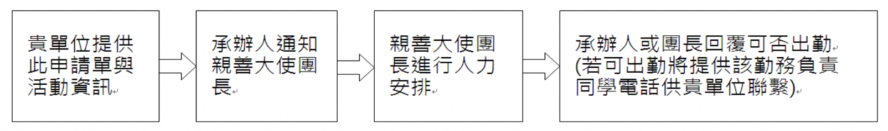
＊注意事項：
- 收費標準：基本時薪250元以上/人，台北市、新北市以外地區時薪330元以上/人；彩排時間亦納入計算。
- 為顧及團員課業及人力調度需求，本團將視個別勤務指派男生或女生親善大使，並請於活動前三週提出需求，將此申請表及活動資訊email至ntust.ifa@gmail.com，本團將盡快回覆。（團長：江小姐0905-391-576）
- 以下為各套服裝的照片：
旗袍 | 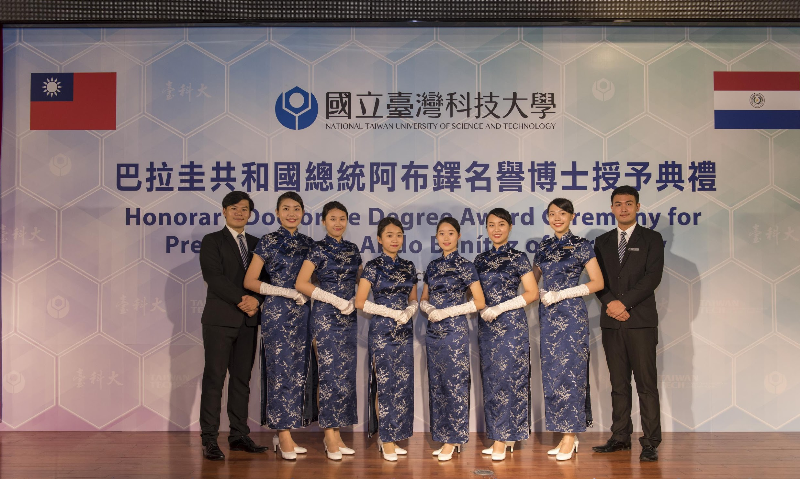
套裝 | 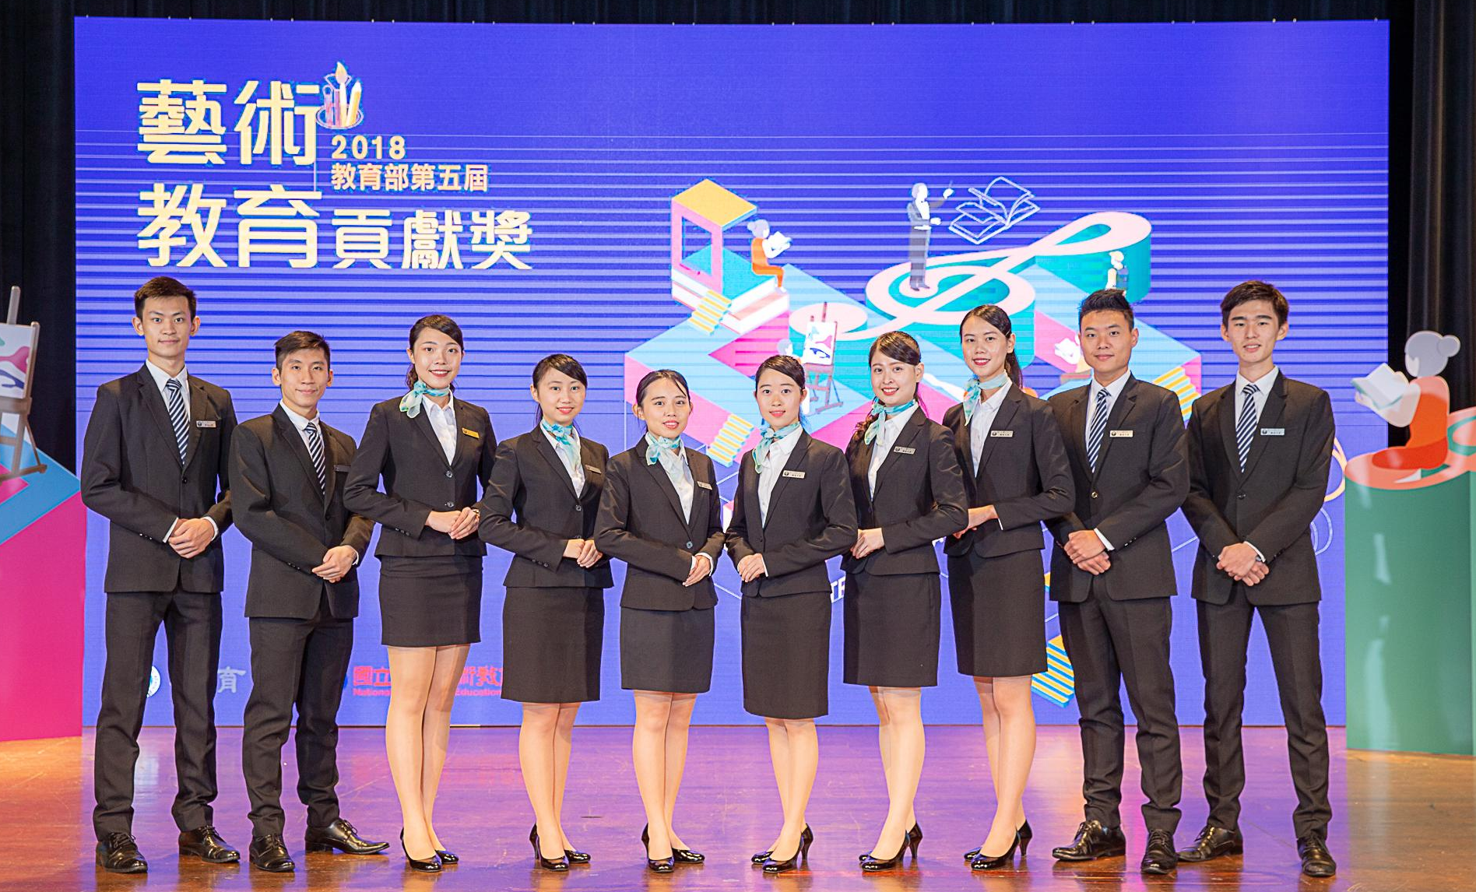
小禮服

